尼克松访华50年的小插曲

原创 简思智库 [简思智库](javascript:void(0);)

**简思智库**

微信号 GNSSTT

功能介绍 策者简也，思而后行。

2022-03-08[原文](https://mp.weixin.qq.com/s?__biz=MzUyNzQyMzYwNQ==&mid=2247490975&idx=1&sn=48a43a2cddacce6dfed70e7f1f1c2620&chksm=fa7e9c85cd0915930fea72c9e1cc4c1823cbc87aa77019fdd2c2c9497115b0e65ac1f1c967b2&scene=27#wechat_redirect&cpage=300) 发表于

收录于合集



点击蓝字关注我们



特约作者：简思智库

**简思智库有话说：**

三月八日国际妇女节，祝各位女士节日快乐。与众位分享50年前一则轶事，显示出当时领导层的智慧与我国人民的自立自强。

**前段时间是中美破冰50周年，不过，内地传媒没有特别的提出纪念报导。**

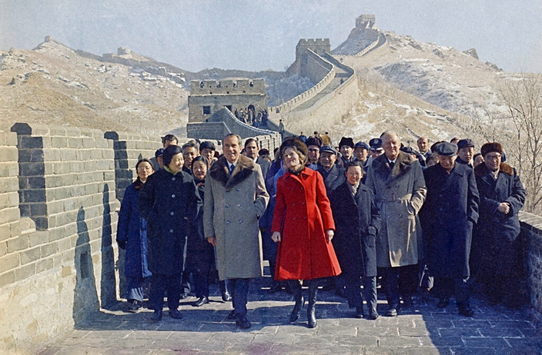

*50年前尼克松访华破冰之旅*

这些年中国进步了，美国也不是那高不可攀，我们从当年美国「空军一号」抵达北京说起。

此时中国连卫星转播技术和设备都没有。

**1972年2月21日，美国总统尼克松应总理周恩来邀请，历史性首次访华，期间与领导人毛泽东会面，结束两国多年彼此孤立和敌对局面。**

为了让彼岸的美国国民第一时间，从电视直播见证这个历史时刻，美国提出一个令中国颇为尴尬的要求，内地连电视都不普及，通讯技术更加无法满足全程越洋的即时转播。

中国的难处是没有通讯卫星。美国「友善」的提出了一个解决方案，由美国向中方提供美国卫星，还由美方免费帮助中国搭建转播站。

美方提出的方案很简单：***「由美国提供费用和技术人员，在北京、杭州、上海三处各建一个地面卫星站。」***

方案很好，中国不用花钱就能够有卫星可用。

美国为什么要无偿提供这些价格不菲的设备？总理周恩来明白尼克松和基辛格心里的算盘。

周总理经过考虑之后，提出一个重要的决定︰***「卫星转播权是关于国家的主权问题，容不得商量，必须自己建立卫星转播室，然后购买卫星转播器材，再租给美方使用，至于租金，可以跟卫星使用费差不多。」***

中国坚持主权问题，要付出100万美元予美国租用卫星，并花了10万美金购买到整套卫星地面转播器材。

重点是中国租用期间，美国卫星的所有权属于中国政府。

美国人员包括记者如要使用卫星通讯等服务，事先向中国政府提出申请，经中国政府同意，使用者要付使用费，不过，我们没有趁机赚人家的钱。

周总理交待有关部门，处理原则是：***「不占便宜不赔钱，卫星线路和普通线路收一样的钱，收费差不多就行，不能多收，不使新闻单位和记者为难。」***

据内地报导，尼克松访华结束，***「根据核算结果，我们租了卫星、买进设备，是花了可观的费用，不过，租给外国记者使用有收入，开销虽然比收入多了些，但中国赢得了一片赞誉。」***

最精明的地方是中国从此引进了卫星技术和设备，也有一批人才得到了训练，对中国日后的电视转播事业有很大帮助。

50年之后，美国告知5G通讯技术已经落后中国。这是怎么一回事？

中国关于通讯技术何以从零到有，只花半世纪就要超过当年慷慨援助我们的美国？华为任正非两年前被美国全国禁制的高峰期间，指出美国犯的错误。

原本美国在通讯技术全面领先，因为走错一步被华为赶上。

任正非接受《华尔街日报》访问，他说︰***「美国在5G通讯有判断失误的问题。」***

美国意不在5G而是押注最先进的6G，以为5G时代不会这么快到来，有足够时间改良这技术，于是选择未成熟的「毫米波」，没有想到华为突破5G技术研发，推前了5G时代，于是美国就变成首尾不能兼顾。

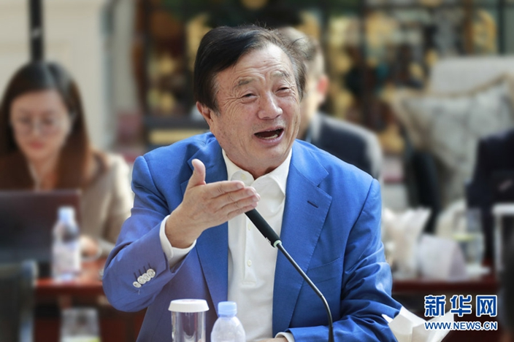

任正非谈美国5G落后的原因。(新华网)

当然，更错的是美国施行禁制措施，把世界搞乱了，依然无法挽回形势。

美国国家安全顾问沙利文（Jake Sullivan）去年7月公开表示︰***「原以为数字革命的第一波浪潮将会让新技术推动民主和人权，但第二次科技浪潮却见证了一场独裁政权的数字反革命。现在的问题是，我们是否能够推动第三次数字革命的浪潮，在其中打造了一个民主的技术生态系统。」***

沙利文预告拜登政府继续打压中国科技发展，这场戏临时加了一个「民主」的名目，有效吗？

中国租用卫星的日子过去了，美国现在不谈科技讲民主，实在令人难堪。

**不念过去**

**END**

**不畏将来**



简思智库，专注于粤港澳大湾区政治经济，深度研究香港问题。

欢迎您投稿原创文章到简思智库，让您的声音被更多人听到



请长按下方二维码添加简思智库工作微信投稿。（或搜索添加微信ID：**GTT_CN**）









**感谢阅读，请关注我们，或点右下角“赞”和“在看”分享。**



### 精选留言

用户设置不下载评论